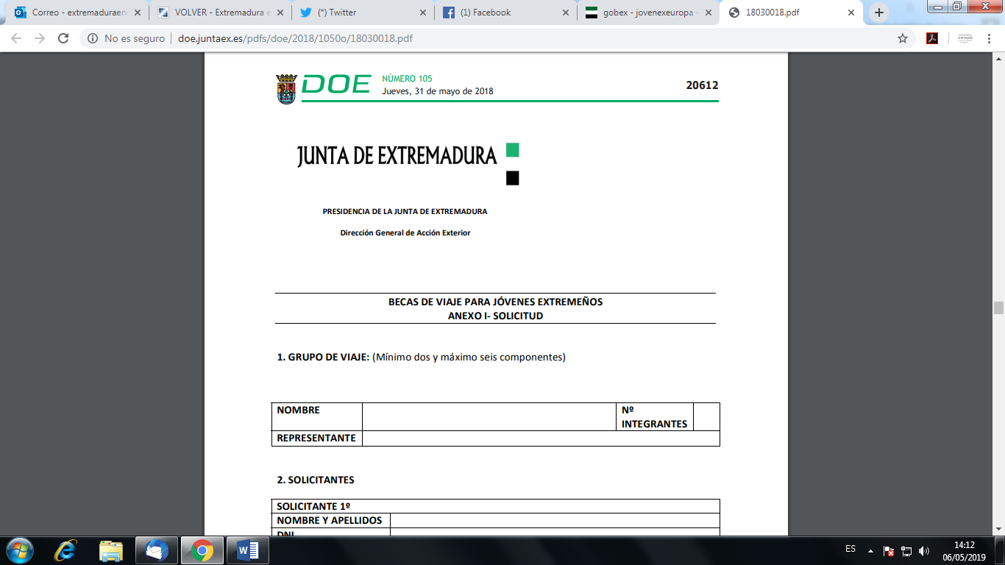

REGISTRO DE ENTRADA

**ANEXO II**

**SOLICITUD DE CERTIFICADO DE EXTREMEÑO RETORNADO**

1. **DATOS DEL SOLICITANTE**

|  |  |  |  |
| --- | --- | --- | --- |
| NOMBRE: | | | D.N.I.: |
| DOMICILIO: | | | LOCALIDAD: |
| PROVINCIA: | COD. POSTAL: | TELÉFONO: | CORREO ELECTRÓNICO: |

1. **MOTIVO DE LA SOLICITUD DE CERTIFICADO**

|  |
| --- |
|  |

1. **DATOS RELATIVOS A LA NOTIFICACIÓN**

|  |  |  |
| --- | --- | --- |
| NOMBRE Y APELLIDOS: | | |
| DOMICILIO A EFECTOS DE NOTIFICACIÓN: | | |
| LOCALIDAD: | PROVINCIA: | C.P.: |
| OTROS MEDIOS O LUGARES PARA LA NOTIFICACIÓN: | | |

1. **LA PRESENTACIÓN DE LA SOLICITUD HABILITA A LA DIRECCIÓN GENERAL DE ACCIÓN EXTERIOR DE LA PRESIDENCIA DE LA JUNTA DE EXTREMADURA PARA COMPROBAR DE OFICIO LOS DATOS DE IDENTIDAD A TRAVÉS DE LOS SISTEMAS DE VERIFICACIÓN DE IDENTIDAD (SVDI)**

|  |
| --- |
| * Me opongo a que el instructor del procedimiento de emisión del Certificado de Extremeño Retornado para que compruebe de oficio los datos de identidad mediante los servicios ofrecidos por el Ministerio de Administraciones Públicas como prestador de los Sistemas de Verificación de Datos de Identidad (SVDI). |

A estos efectos, acompaño la correspondiente documentación acreditativa del documento a cuya consulta me opongo.

1. **DOCUMENTACIÓN QUE ACOMPAÑA A LA SOLICITUD**

* Copia del Documento Nacional de Identidad o pasaporte en vigor del solicitante, en caso de oponerse a que sus datos de identidad personal puedan ser consultados por el órgano instructor del procedimiento, de acuerdo con los previsto en el Decreto 184/2008, de 12 de septiembre, por el que se suprime la obligación para los interesados de presentar fotocopia de los documentos identificativos oficiales y el certificado de empadronamiento en los procedimientos administrativos de la Administración de Gobierno de Extremadura y de sus organismos públicos vinculados o dependientes.
* Fotocopia del Libro de Familia o cualquier otro documento en el que se haga constar el origen extremeño de sus ascendientes, siempre que se trate de descendientes de extremeños hasta el 2º grado de consaguinaidad o afinidad.
* Certificado de empadronamiento en cualquier municipio, o municipios, fuera de la Comunidad Autónoma de Extremadura en el que se hubiera estado residiendo, en el que se haga constar el tiempo que el solicitante ha estado empadronado, en el caso de regresar del extranjero Baja Consular.
* Certificado de empadronamiento en su lugar de residencia actual que acredita la residencia exigida actualmente en la Comunidad Autónoma de Extremadura, en el que conste la fecha de inscripción
* Documentos que acrediten la relación de cónyuges no separados legalmente o pareja con la que se mantenga una relación análoga a la conyugal.

La persona abajo firmante **DECLARA,** bajo su responsabilidad, que son ciertos cuantos datos figuran en la solicitud, así como en la documentación que se acompaña.

En _________________________ a __ de _______________ de 20__.

EL/LA SOLICITANTE

Fdo.:_______________________

**PROTECCIÓN DE DATOS**. En cumplimiento de lo dispuesto en la Ley Orgánica 3/2018, de 5 de diciembre, de Protección de datos Personales y Garantía de los derechos digitales, y de conformidad con lo dispuesto en el Reglamento (UE) 206/679 del Parlamento Europeo y del Consejo, de 27 de abril de 2016, relativo a la protección de las personas físicas en lo que respecta al tratamiento de datos personales y a la libre circulación de esos datos y por el que se deroga la Directiva 95/46/CE (en adelante RGPD), le informamos que:

a) El responsable del tratamiento de sus datos personales es la Presidencia de la Junta de Extremadura con la finalidad de ordenar e instruir la concesión del Certificado de Extremeño Retornado.

b) Los datos podrán ser transferidos a otros organismos u órganos de la Administración Pública sin precisar el previo consentimiento del interesado, cuando así lo prevea una norma de Derecho de la Unión Europea o una Ley, que determine las cesiones que procedan como consecuencia del cumplimiento de la obligación legal.

c) La información será conservada hasta la finalización del expediente y posteriormente durante los plazos legalmente previstos en la normativa y durante el plazo que un juez o tribunal los pueda reclamar. Cumplidos esos plazos el expediente puede ser trasladado al Archivo Histórico de acuerdo con la normativa vigente.

d) Los derechos de acceso, rectificación, cancelación, portabilidad, supresión, limitación del tratamiento y oposición, así como cualquier otro legalmente exigible, sobre los datos personales aportados podrán ser ejercidos mediante escrito dirigido a la Secretaría General de la Presidencia de la Junta de Extremadura. Plaza del Rastro s/n. 06800 Mérida (Badajoz), sin perjuicio de cualquier otro que se estime oportuno ante otras instancias.

**SRA. DIRECTORA GENERAL DE ACCIÓN EXTERIOR**

**DIRECCIÓN GENERAL DE ACCIÓN EXTERIOR. PRESIDENCIA DE LA JUNTA DE EXTREMADURA**

**PLAZA DEL RASTRO S/N 06800 MÉRIDA**